**Информация о проведённых мероприятиях в МКОУ «Хурикская СОШ им. Р. Гасанова», посвящённых 90 лет образования Табасаранского района.** 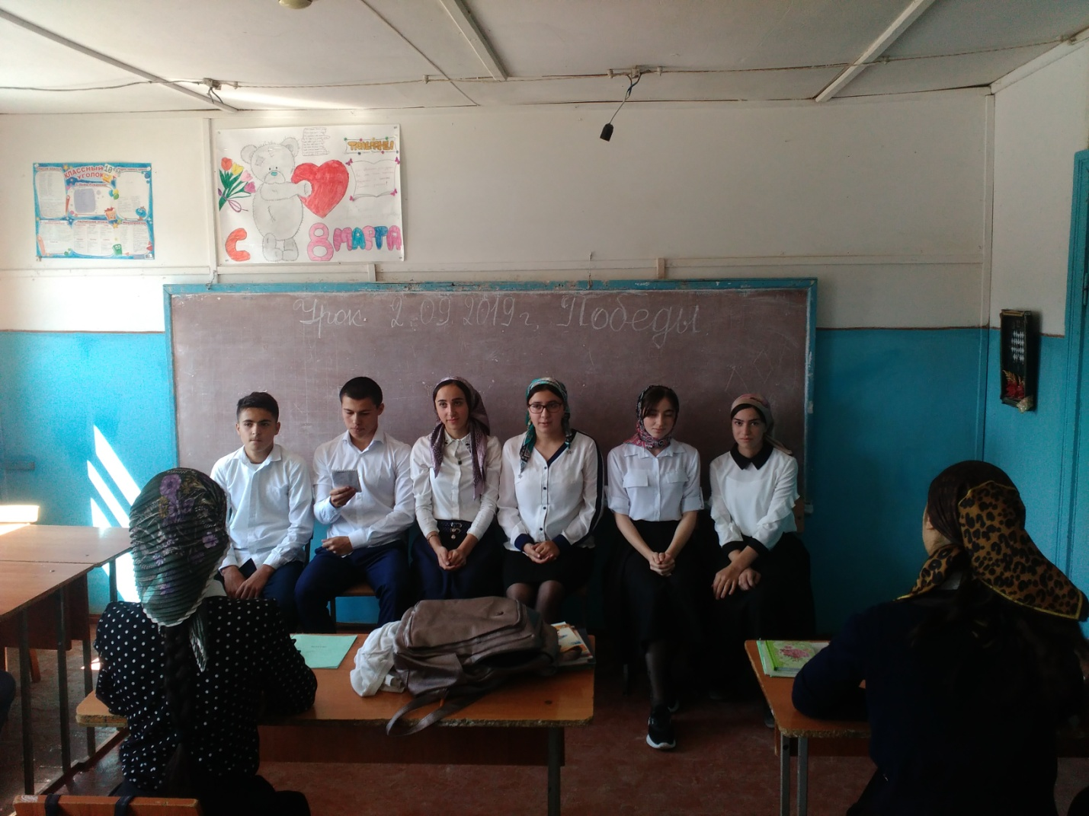

10 «б» класс. Классный час на тему: «90 лет образования Табасаранского района». Учащиеся рассказали об истории развития Табасаранского района, села Хурик. Классный руководитель Ахмедов Минатулла Ахмедович.

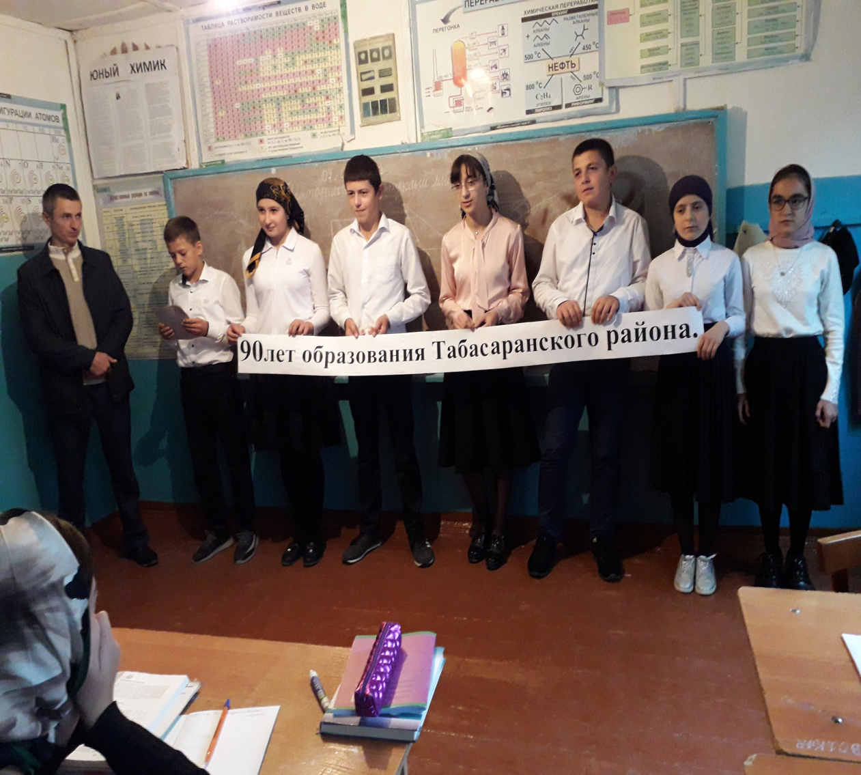

8 «а» класс. Классный час на тему: «90 лет образования Табасаранского района». Классный руководитель Магомедов Ислам Абдулмеджидович.

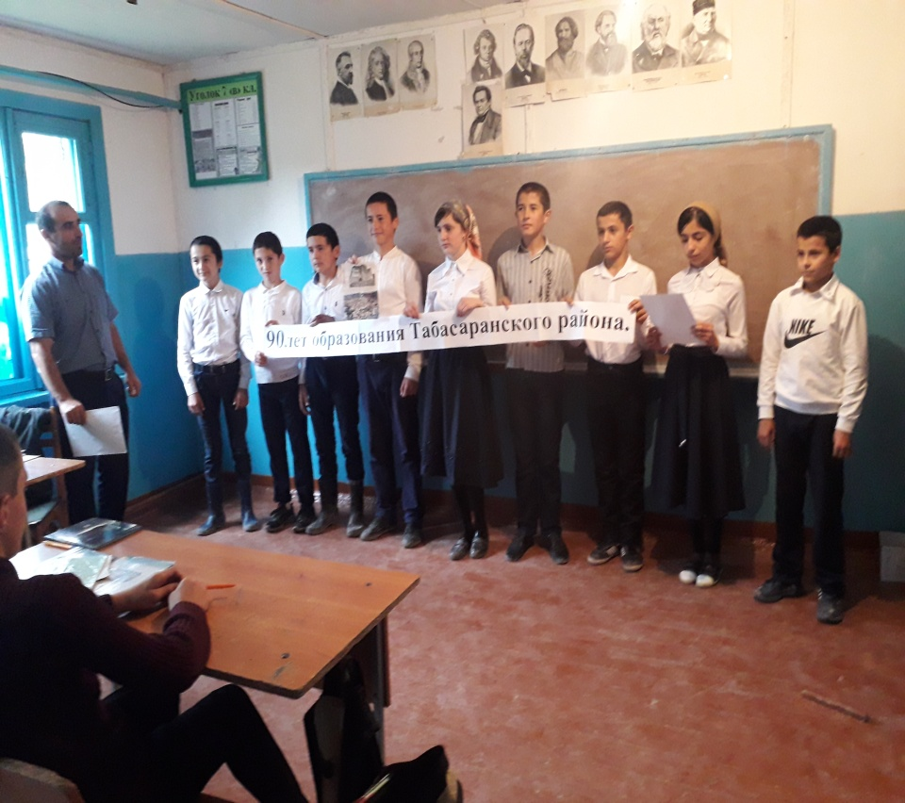**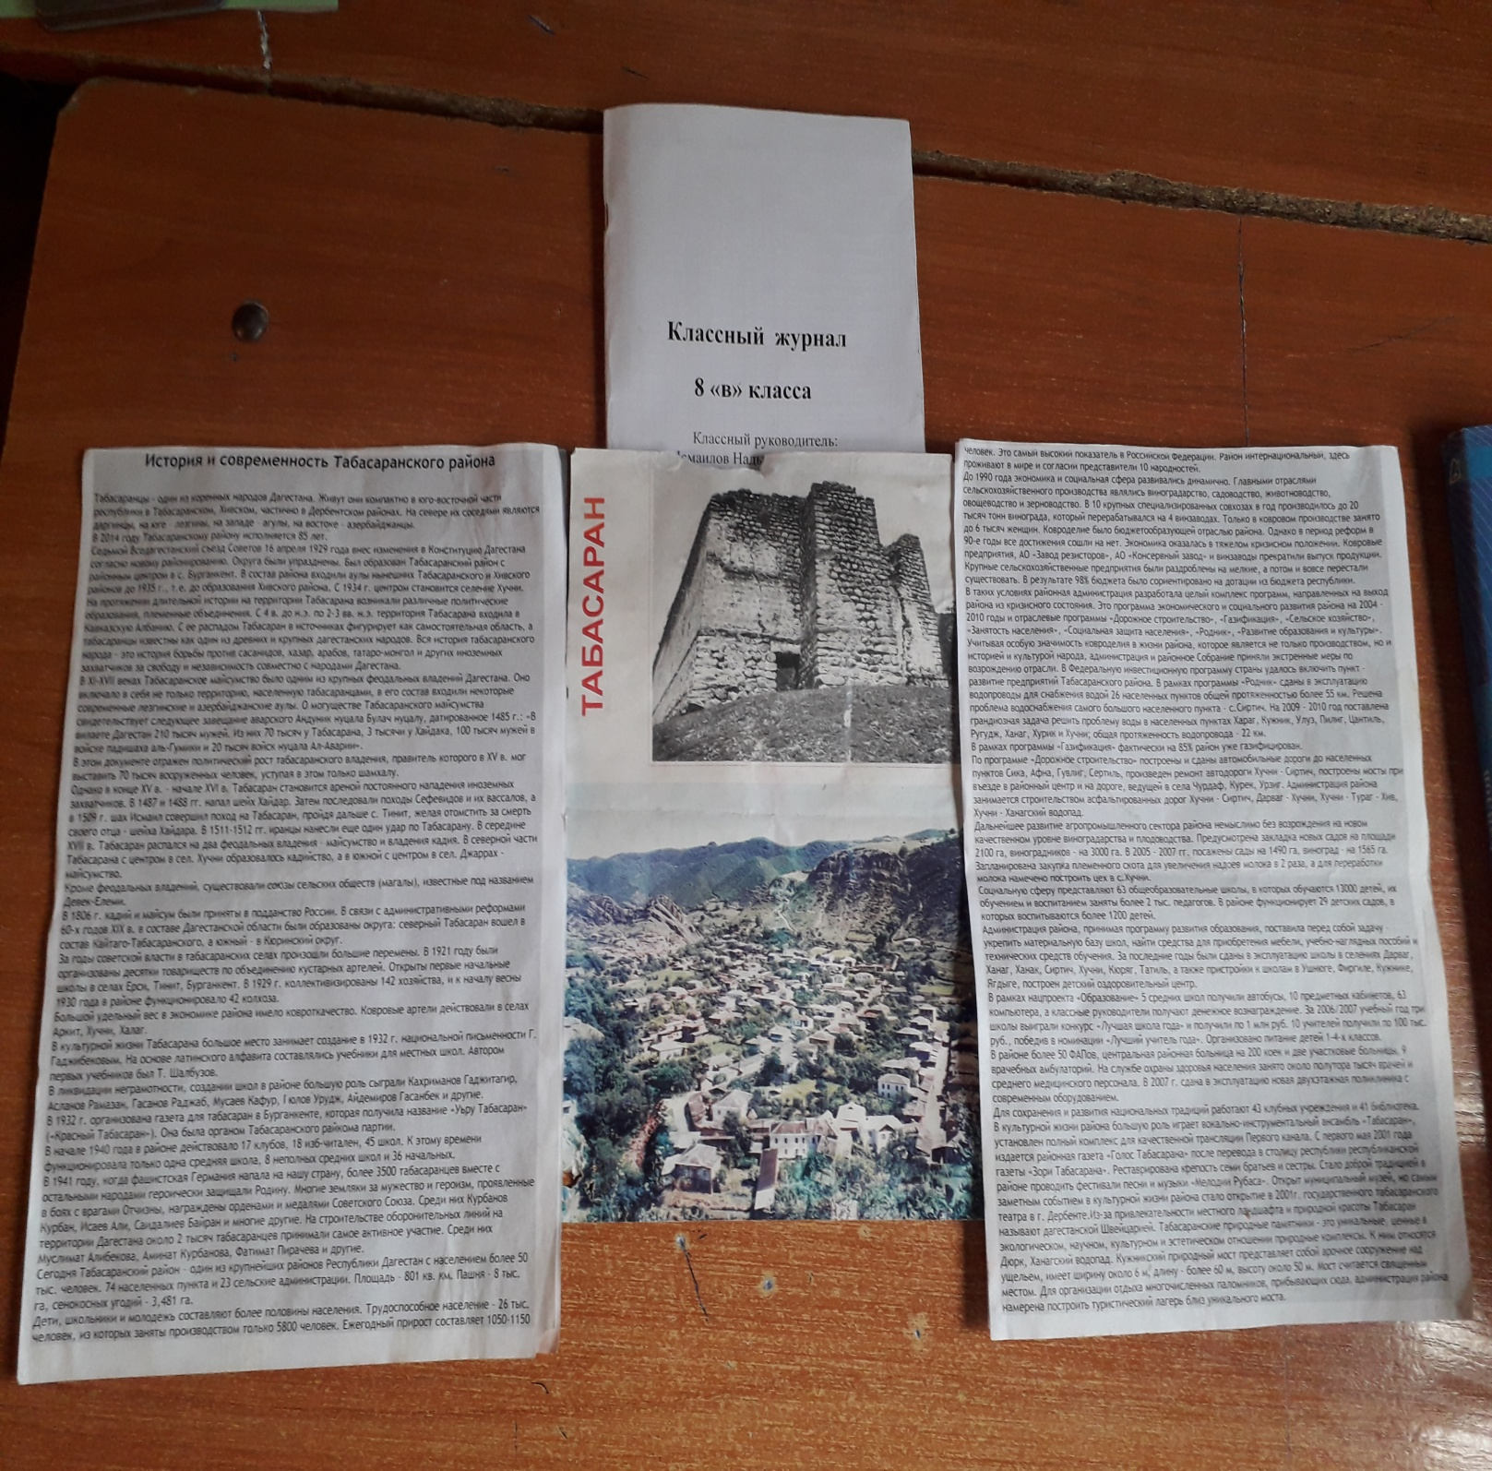8 «в» класс. Классный час на тему: «90 лет образования Табасаранского района». Классный руководитель Исмаилов Надим Зейнутдинович.**

Классная стенгазета 8 «в» класса

**«90 лет образования Табасаранского района»**

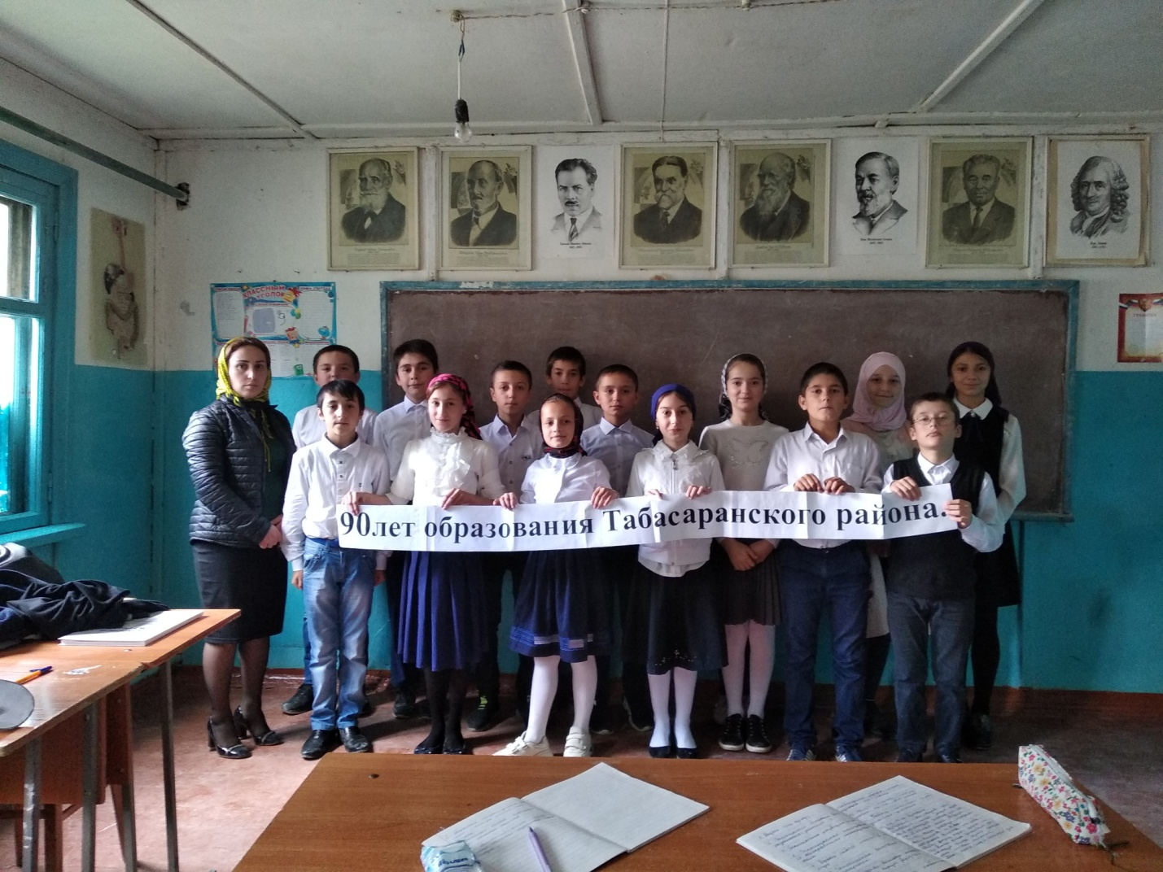

**6 «б» класс Классный час на тему: «90 лет образования Табасаранского района». Классный руководитель Байрамбекова А. К.**

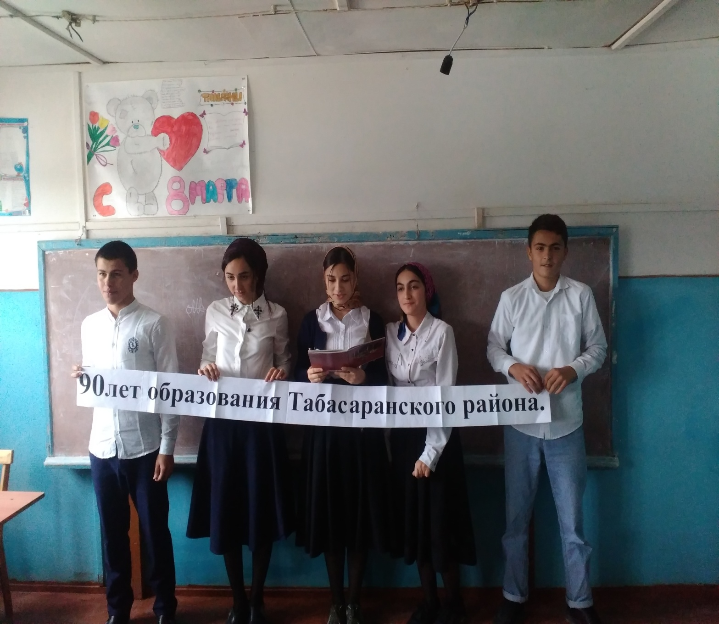

**10 «б» класс Классный час на тему: «90 лет образования Табасаранского района». Классный руководитель Ахмедов М. А.**

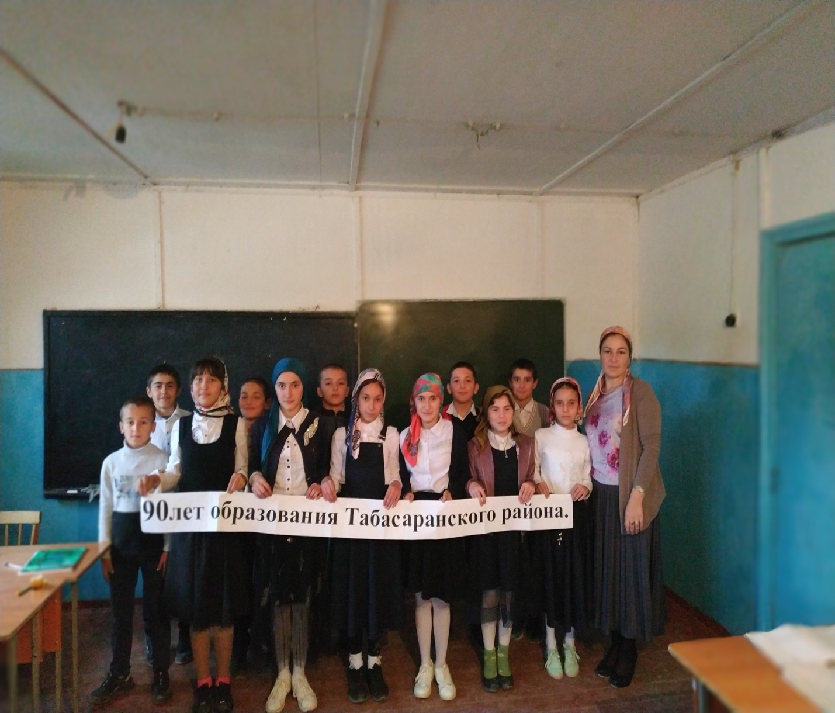

**6 «г» класс Классный час на тему: «90 лет образования Табасаранского района». Классный руководитель Курбанова Г. М.**

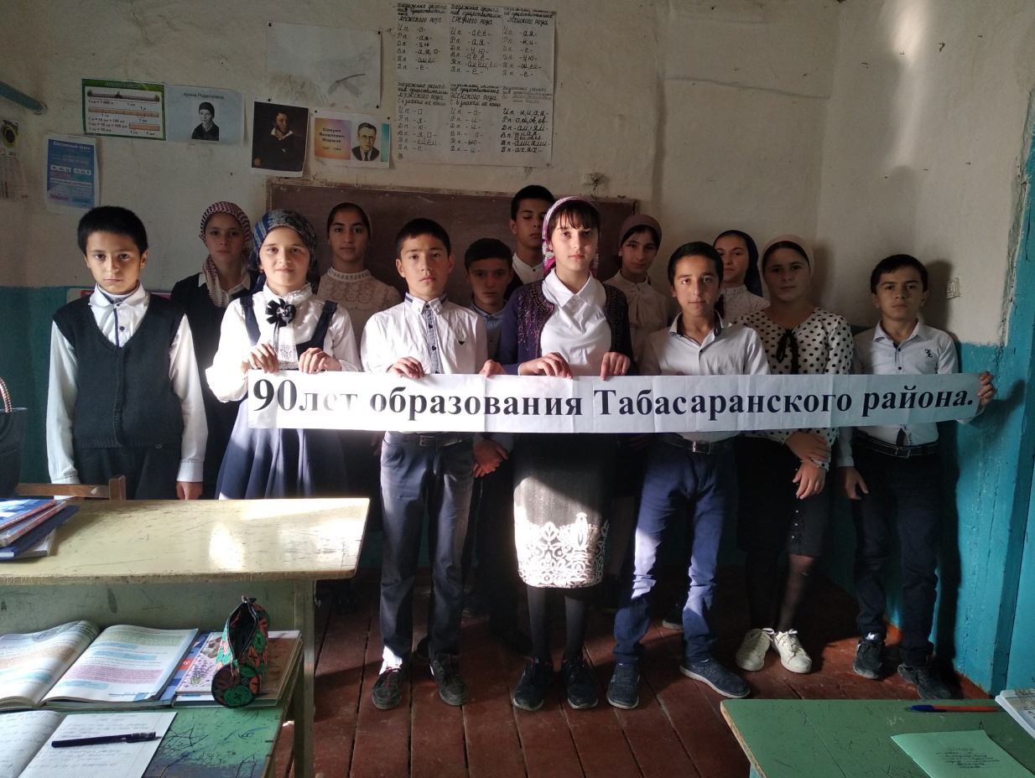

**7 «а» класс Классный час на тему: «90 лет образования Табасаранского района». Классный руководитель Пулатова М. Р.**

